AMOS
ПАО "Аэрофлот"
24.05.2016

Руководство пользователя
«Прогноз потребностей в АТИ, ЛВЖ и расходных материалов для проведения ТО»





Применимо к ролям:
Закупщик

Управление документом

История согласования документа
Дата | Решение | ФИО | Комментарии

Управление документом
Файл | Руководство пользователя  «Прогноз потребностей в АТИ, ЛВЖ и расходных материалов для проведения ТО»
Путь
Создан | 24.05.2016
Автор | Кушкин Денис,  ЗАО «РАМАКС ИНТЕРНЕЙШНЛ»
Последнее редактирование | 10.06.2019
Количество страниц

История изменения документа
Версия | Дата изменения | Описание изменения | Автор изменения
000 | 25.07.18 | Обновлено согласно версии AMOS12.0 | Иванов И.С
001 | 10.06.19 | Обновлено согласно версии AMOS12.20 | Дамрин С.В.

Связанные документы (этот документ должен читаться вместе с):
Название документа | Код документа | Дата

Оглавление
Управление документом 2
Оглавление 3
1. Термины и сокращения 4
2. Описание прохождения бизнес-процесса 5
Рабочий APN 5
Наименование бизнес-процесса. 5
Применимо к ролям 5
Описание процесса 5
Назначение процедуры 5
Результат по окончанию бизнес-процесса 5
Примечания 5
3. Алгоритм прохождения процесса 6
4. Возможные ошибки прохождения процесса 25

Термины и сокращения

Термин | Определение
Station | Станция
Aircraft | Воздушное судно
User | Пользователь
Part | Компонент
Rotable | Ротируемая деталь
AMOS | Автоматизированная система поддержания летной годности и технического обслуживания и ремонта воздушных судов, разработанная компанией Swiss-AS (Швейцария)
Part No | Каталожный номер
Address Code | Поставщик
Priority | Приоритет
Responsible | Ответственность
F/A Type | Тип F/A
Project No | Номер контракта
ATA Chapter | АТА – глава
Label No | Номер
Issued by | Кем выдано
Mandatory | Обязательно
Customer Repair | Пользовательский ремонт
Alternates | Альтернативы
CM Project | CM проект

Описание прохождения бизнес-процесса

Рабочий APN
APN: 204 “Part Consumption Forecast”

Наименование бизнес-процесса.
«Прогноз потребностей в АТИ, ЛВЖ и расходных материалов для проведения ТО»

Применимо к ролям
Закупщик

Описание процесса
Построение отчета по планированию потребности в материалах по заданным параметрам планирования на уровне материала.

Назначение процедуры
- Планирование потребности в материалах
- Минимизация складских запасов
- Оптимизация сроков поставок

Результат по окончанию бизнес-процесса

Выявлена потребность в материалах, запущен процесс по закрытию сформированной потребности (создание заказов на поставку)

Примечания

Алгоритм прохождения процесса
  - Перед началом работы, пользователю требуется выполнить вход в систему AMOS.

Для запуска систмы AMOS кликните на ярлык системы на рабочем столе.

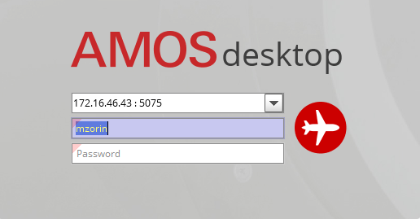
В открывшемся окне:
- можно выбрать сервер, на котором будут проводиться работы;
Note: По умолчанию система предложит продуктивную среду AMOS «Production»
- введите персональный логин сотрудника;
Note: логином является табельный номер сотрудника.
- личный пароль сотрудника
Note: если вход выполняется впервые, система предложит пользователю изменить текущий пароль.

Нажмите кнопку “Start” 

- Для запуска APN:204 “Part Consumtion Forecast” воспользуйтесь
поисковой строкой

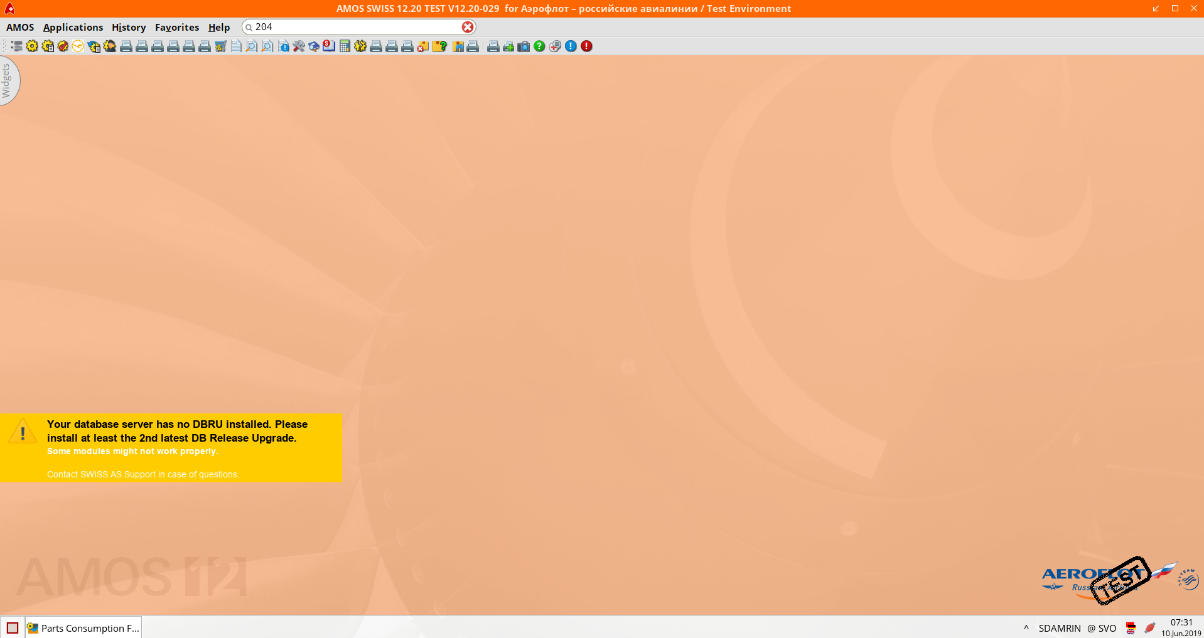
Система AMOS откроет начальное окно APN:204 “Part Consumption Forecast”.

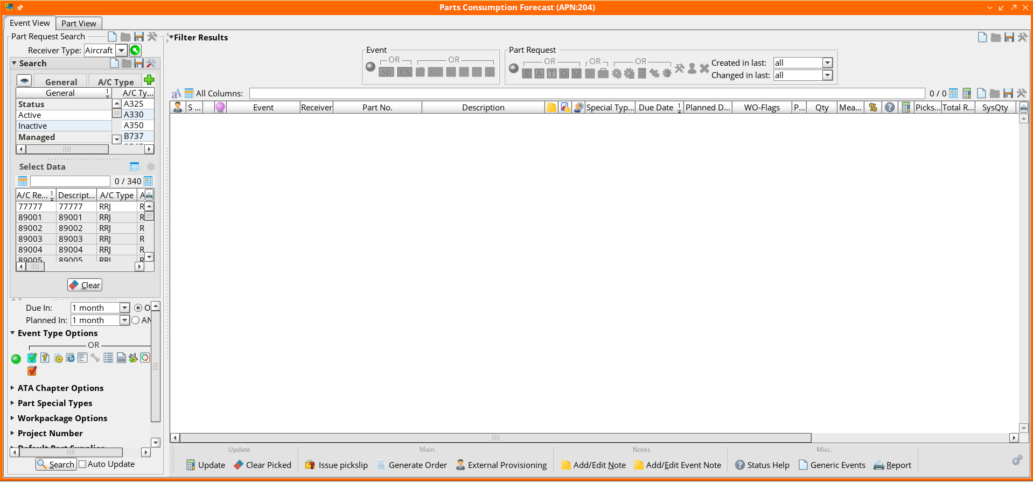

Окно модуля APN:204 “Part Consumption Forecast” состоит из пяти основных функциональных областей.

- Область поиска.

- Область списка и настройки потребностейв запчастях и расходных материалов для выполнения ТО.


- Панель кнопок.

Область поиска модуля ”Parts Consumtion Forecast” содержит критерии поиска по различным атрибутам потребностей в запасных частях и расходных материалах.

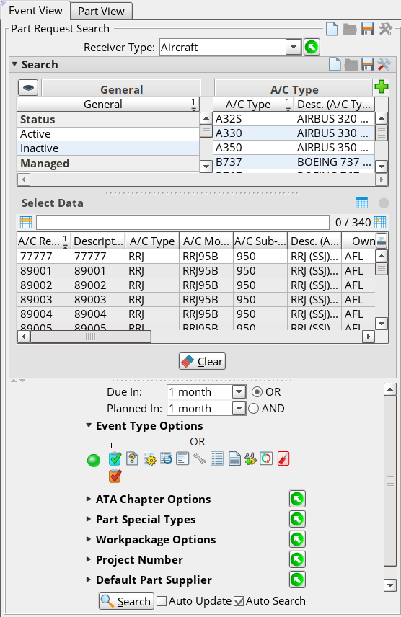
Область поиска модуля по прогнощированию потребления запасных частей состоит из трех основных секций.

- Область “General”.

- Список ВС.

- Область настройки фильтров.

- На вкладке “General” области поиска выбираются основные критерии поиска. В числе основных критериев поиска такие позиции как: статус ВС, участие в прогнозировани мероприятий ТО и т.д.

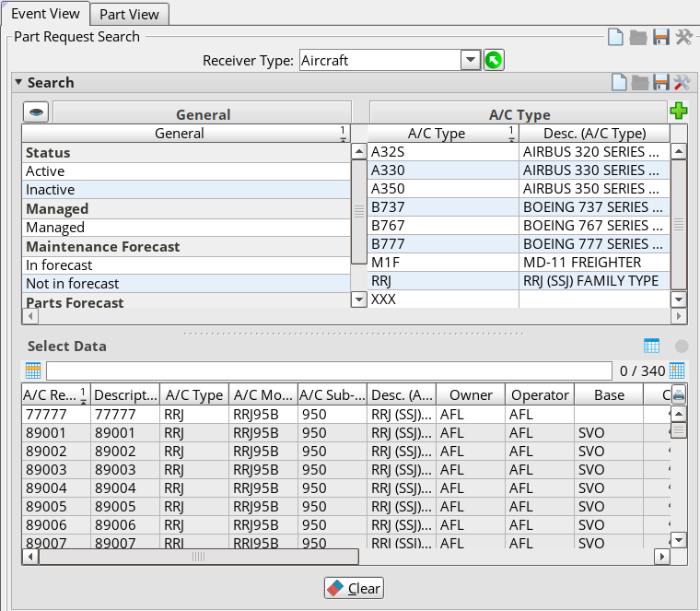

- На вкладке “A/C Type” предлагается выбрать тип ВС.

- Ниже представлен список ВС, соответсвующий керитериям поиска, котрыйе были отмечены выше.

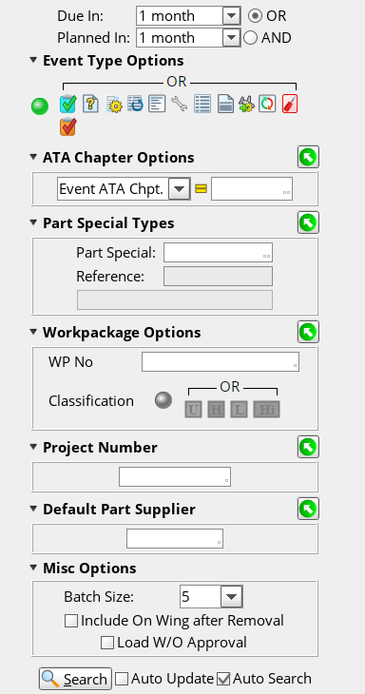
Выпадающие списки “Due In” и “Planned In” определяют временной интервал, в рамках которого будет совершен поиск.
- “Due In” – временные границы, в рамках котрых находится срок исполнения мероприятия ТО.
- “Planned In” - временные границы, в рамках котрых находится дата запланированного исполнения мероприятия ТО.
- Переключатель “OR” и “AND” определяет правило использования одного или обоих условий выбора временного промежутка.

- Панель выбора типа мероприятия предлагает возможность указать конкретный вид мероприятия ТО, который требуется найти и загрузить в список результатов.

- Выбор типа АТА главы разрешает указать специфическую главу АТА в условиях поиска.

- Поле для ввода данных “Part Special” позволяет указать некоторые особенности партийного номера, в том числе «Группу закупки» если таковые указывались в свойствах партийного номера при заведении ее в систему.

- В поле “Workpackage Options” имеется возможнность выбора или ввода номера пакета на работу в которой было запланировано ТО.

- В поле “Project Number” имеется возможнность выбора или ввода номера проекта ТО, относительно которого будет осуществлен поиск потребностей.

- Поле “Default Part Supplier” позволяет выбрать в процессе поиска потребности на партийные номера, которые по умолчанию поставляются от указанного в поле поставщика.

- Выпадающий список “Batch Size” определяет количество открытых запросов на запасные части которые необходимо пересчитать. Опция не испульзуется в ПАО «Аэрофлот».

- Фильтр области поиска может быть настроен как на учет нескольких признаков единовременно, тогда требуется выбрать следующую позицию верхней панели, так и хотя бы одного признака из активных, в таком случае требуется выбрать позицию панели над значками фильтров.

- Фильтрация осуществляется по 8 основным признакам, указанным ниже.

Для загрузки документов того или иного типа, требуется кликнуть на значок фильтра.
Block Taskcard

Pending document
Rotable Requirement


Replacement event

Jobcard

Check Pending
Single running taskcard
Generic Part Request
Workorder
Generic Part Request

Generic part request – потребность в запчастях созданная пользователем самостоятельно без привязки к ТО
Single running taskcard – плановые карты по ТО не входящие в состав форм ТО/Check
Workorder – заказ на работу.
Pending checks – Формы ТО/Check.
Block taskcard – плановые карты по ТО входящие в состав форм ТО/Check
Documents – ТО по AD/SB и др. документам.
Rotable requirement – ТО компонента не требущее снятие самого компонента.
Replacement event – мероприятие ТО по замене компонента.

Область списка и настройки отображения потребностей в запчастях для мероприятий ТО состоит из двух основных частей.

- Область настройки фильтров отображения.

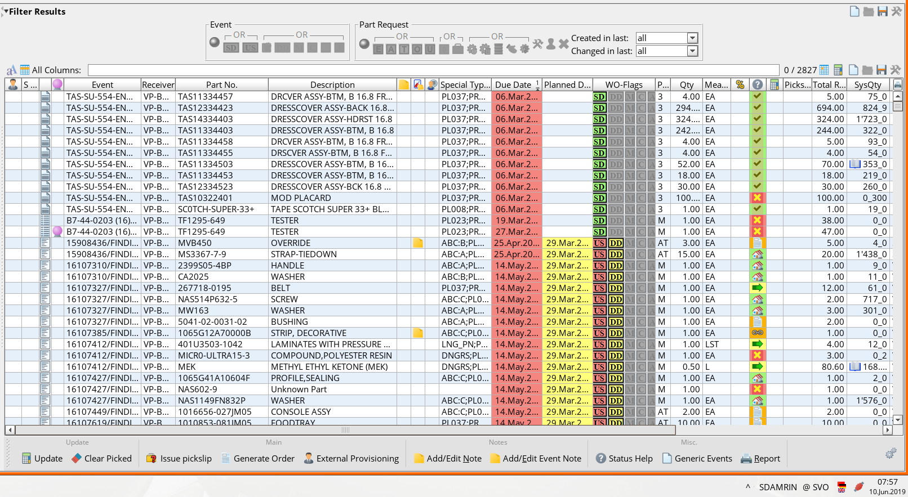

- Область списка.

Имеется возможность отфильтровать отображаемые потребности в запчастях для мероприятий ТО по различным признакам.

- Scheduled workorders – WO на плановую работу.

- Unscheduled workorders – WO созданный в связи с дефектом ВС.

- Exclude component workorders. Убрать из списка заказы на работу, относящиеся к ремонту и обслуживанию отдельных компонентов.

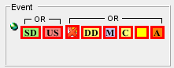
- Выбор типа WO (Standard Workorders/Heavy maintenance workorders/Line maintenance workorders)

- AOG (Aircraft On Ground) – WO по дефекту на ВС отмеченные как AOG - risk.

- Workorders with Removed In Serviceable Condition – WO по которым производилось снятие сервисных компонентов для установки на другой ВС.

- MEL (Minimum Equipment List) workorders – WO по дефекту на ВС отложенные в соответствии с MEL. Заказы на работу, связанные со списком минимального необходимого оборудования ВС.

- Deferral Defects – WO относящиеся к minor дефектам.

- Events with Externally provisioned parts - Мероприятия ТО поставка компонентов для которых лежит в зоне ответственности контрактного предприятия.

- Events with parts that are available in stock. Мероприятия ТО для выполнения, которых все необходимые запасные части имеются на складе.

- Events with parts requiring transfer. Мероприятия ТО требующие перемещения запасных частей.

- Events with ordered parts. Мероприятия ТО потребность в запчастях которых покрывается существующими заказами.

- Events with unavailable parts. Мероприятия ТО не обеспеченные запчастями.

- Events with zero stock. Мероприятия ТО для которых количество запчастей на складах равно 0.

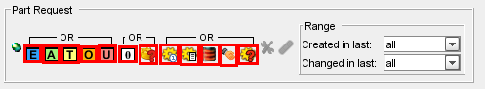
- . Service part number – только партийные номера типа «Сервис»

- Unknown part numbers. Неизвестные каталожные номера.

- Expendable part numbers – ЛВЖ и рулонные материалы

- Rotable part numbers. Каталожные номера ротируемых агрегатов.

- Consumables part numbers. Каталожные номера расходных материалов.

- Booked Pickslips – фильтр статуса заявки на выдачу компонентов на ТО

Список потребностей в запчастях для мероприятий ТО отображается в виде таблицы, указанной ниже.
Многие из столбцов или их обозначений соответствуют возможным опциям фильтрации, подробное описание которых дано выше.

- В столбце “Event” указаны названия мероприятий ТО и номер соответствующего технического документа по его выполнению.

- Столбец “Receiver” указывает на ВС к которому относится данное мероприятие по ТО.

- В полях столбца “Part No.” указывается каталожный номер детали, использующейся в мероприятии ТО.

- В поле “Description” указывается описание детали, использующейся в мероприятии ТО.

- Поле “Orders” показывает информацию о трех различных показателях.
1 число – количество позиций в открытых заказах связанных с определенными мероприятиями ТО.
2 число - количество позиций в открытых заказах, в которых установлена предполагаемая дата исполнения (confirmed date).
3 число – суммарно количество позиций в открытых заказах.

- Значения в полях “WO-Flags” указывают на тип WO и объяснены выше в описании фильтра.

- Столбец “Planned Date” отображает планируемую дату исполнения мероприятия ТО.

- Поле “Due Date” информирует о финальном сроке исполнения мероприятия ТО.
- Поле “Special Types” отображает дополнительную информацию о позиции в том числе номер «Группы закупки».

- Позиции в столбце “Priority” указывается уровень приоритетности исполнения мероприятия ТО.

Стандартные описания уровней приоритетности приведены ниже:
Приоритет | Описание
1 | Очень срочно
2 | Срочно
3 | Штатно
4 | Не срочно
5 | Не приоритетно
M | Обязательное мероприятие
E | Требуется расширение
F | Требуется обратная связь
B | Брифинг карта
C | С - чек
T | Решение текущих проблем
L | Долгосрочное решение текущих проблем
В ПАО «Аэрофлот» используется приоритеты «М» и «3»
- Поле “Qty” (Quantity) отображает требуемое количество указанного партийного номера.

- Столбец “Measure units” показывает единицы измерения позиции.

- Столбец “Status” показывает наличие открытых запросов на позицию. Информация о статусе подробно раскрывается нажатием правой кнопкой мыши на значок статуса.

Поле “Pickslip” разделено на две части. Левая сторона имеет дело с пиклипами для перемещения позиции со внешней станции на планируемый склад. Права сторона имеет дело с актуальными пикслипами мероприятий ТО.

- Поле “Total Req.” Показывает точное суммарное количество позиций, которое будет необходимо иметь на дату мероприятия ТО.

- Поле “Planned” показывает суммарное количество позиций на станциях, на которых запланированы мероприятия по ТО.

- Поле “SysQty” показывает суммарное количество позиций на всех станциях и складах. Первое число показывает количество на доступных локациях, второе – на локациях со специальными ограничениями в использовании.

В нижней части модуля «Parts Consumption Forecast” APN 204 расположена панель кнопок.

- “Issue W/O Pickslip” используется для выпуска пикслипа для выбранного мероприятия по ТО.

- “Update” используется для обновления (пересчета данных) по выбранным потребностям.

- “Report” позволяет формировать различные отчеты.

- “Generate Order” позволяет пользователю создать заказ выбранную позиций.

- “Add/Edit note” создает заметку для выбранной строки. “Add/Edit Event note” создает заметку для выбранного мероприятия ТО.

Вкладка “Part View” имеет следующий вид.
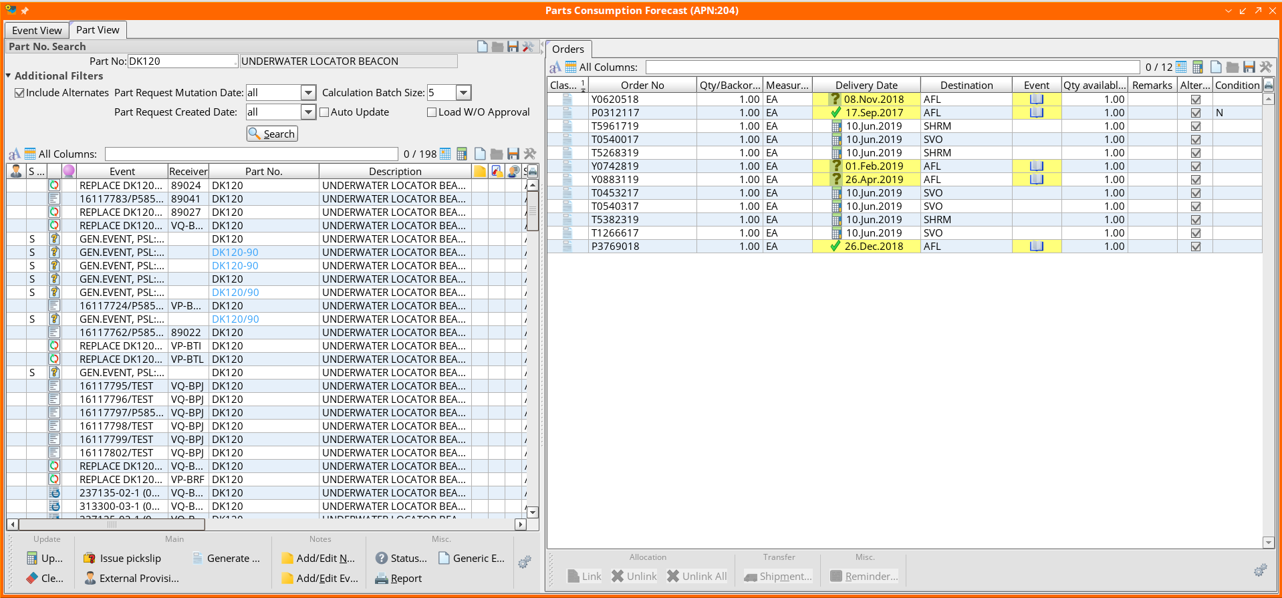

Вкладка “Part View” состоит из трех частей.

Область Поиска.

Список мероприятий ТО.

Список заказов.

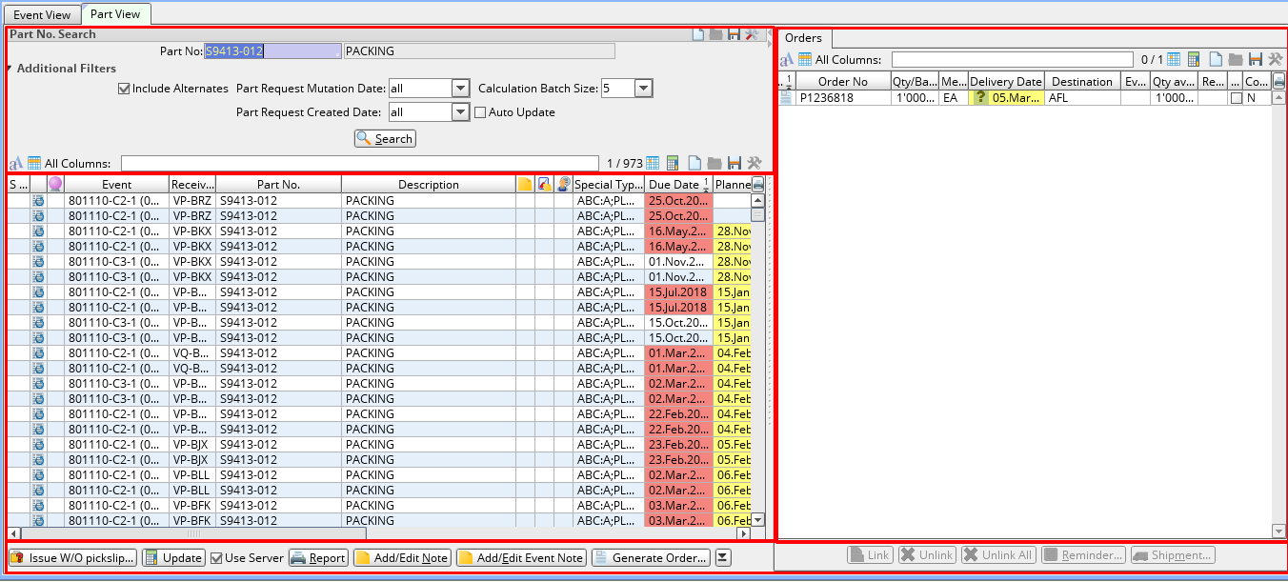

Область поиска содержит различные параметры поска.

- Введите каталожный номер запрашиваемой детали в поле “Part No”

- Флажок “Include Alternates” требуется отметить, если необходимо совершить поиск и среди альтернативных позиций.

- В выпадающем списке “Part Request Mutation Date” выберите временной интервал для поиска изменений в открытых заявках на запасные части.
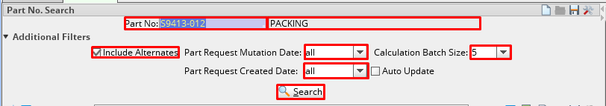
- Выпадающий список “Calculation Batch Size” определяет количество открытых запросов на запасные части.

- Нажмите кнопку “Search” для начала поиска.

- Выберете в выпадающем списке “Part Request Created Date” временной интервал создания потребностей на запасные части.

- В поле “Description” появляется описание позиции.

Список потребностей на запчасти включает в себя поля, указанные ниже.

- В столбце “Event” указаны названия мероприятий ТО.

- Столбец “Receiver” указывает на ВС, по отношению к которому организовано мероприятие ТО.

- В полях столбца “Part No.” указывается каталожный номер детали, использующейся в мероприятии ТО.

- В поле “Description” указывается описание детали, использующейся в мероприятии ТО.

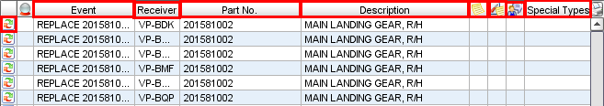

Список заказов

- В столбце “Order No.” Отображается номер заказа.

- В столбце “Backorder” отображается количество оставшихся для допоставки позиций, в рамках заказа, не считая уже полученных позиций.

- В столбце “Qty” отображается общее количество позиций в рамках заказа.

- В столбце “Measure Unit” определена единица измерений продукта.

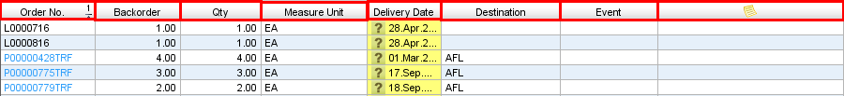

- В столбце “Note” отображаются заметки к заказу.

- В столбце “Event” отображается запись о связанном с заказом мероприятии ТО.

- В столбце “Destination” показан адрес места назначения, куда будет осуществлена отгрузка товара.

- В столбце “Delivery Date” отображается дата доставки товаров в заказе.

Возможные ошибки прохождения процесса

Ошибка | Возможные причины | Действия по устранению

